HOẠT ĐỘNG GÓC CỦA LỚP MGL A2
Hoạt động góc trong trường mầm non là phương tiện phát triển toàn diện về đạo đức, trí tuệ, thẩm mĩ, thể chất. Trẻ em đến trường không chỉ cần được chăm sóc sức khỏe được học tập mà quan trọng nhất là đc vui chơi… không những thế thông qua các hoạt động góc hằng ngày giúp trẻ chia sẻ niềm vui của mình với bạn bè, cộng đồng làm cho thế giới xung quanh của các bé trở nên tươi đẹp hơn và rộng lớn hơn.
Chơi góc là một hoạt động không nhằm tạo ra sản phẩm mà chỉ để thỏa mãn nhu cầu được chơi của trẻ. Trẻ chơi trong hoạt động góc là một hoạt động độc lập tự do và tự nguyện của trẻ: Trẻ tự nghĩ ra dự định và cũng tự mình tiến hành điều khiển trò chơi. Nội dung chơi của trẻ phản ánh cuộc sống hiện thực xung quanh. Bên cạnh đó, mặc dù chơi góc là hoạt động của trẻ nhưng vẫn cần có sự tổ chức, hướng dẫn của cô giáo. Cô giáo đóng vai trò là người bạn lớn của trẻ trong suốt quá trình trẻ chơi. Trẻ tham gia vào các góc chơi ở lớp như: Góc phân vai; góc kỹ năng tự phục vụ; góc nghệ thuật (Âm nhạc - Tạo hình); góc thiên nhiên; góc học tập - khám phá; góc sách truyện…Ở mỗi góc chơi trẻ đều được học những kiến thức, kỹ năng khác nhau và quan trọng hơn cả là trẻ có cơ hội được thể hiện mình và biết phối hợp cùng các bạn tham gia các hoạt động.
Bây giờ chúng ta cùng tham gia hoạt động góc với các bạn nhỏ lớp MGL A2 ở trường Mầm non Bắc Cầu nhé!
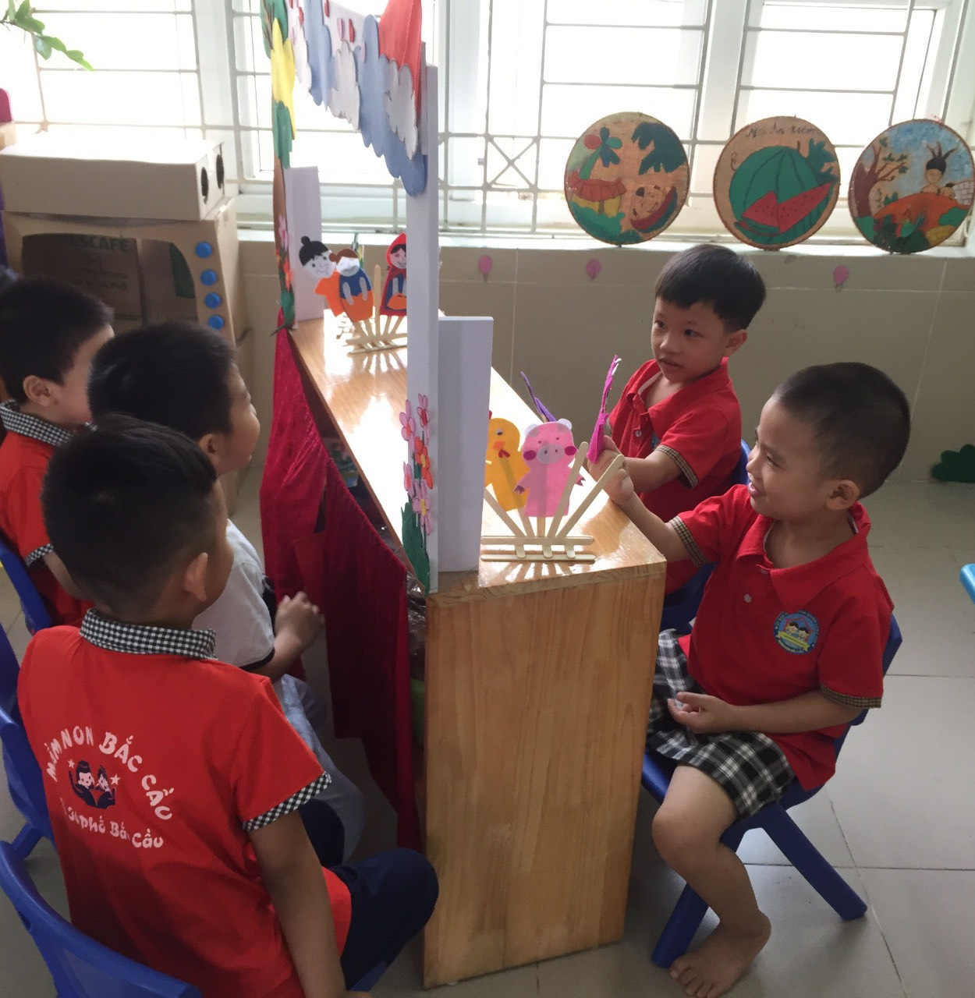
Mình cùng chơi múa rối ở góc văn học
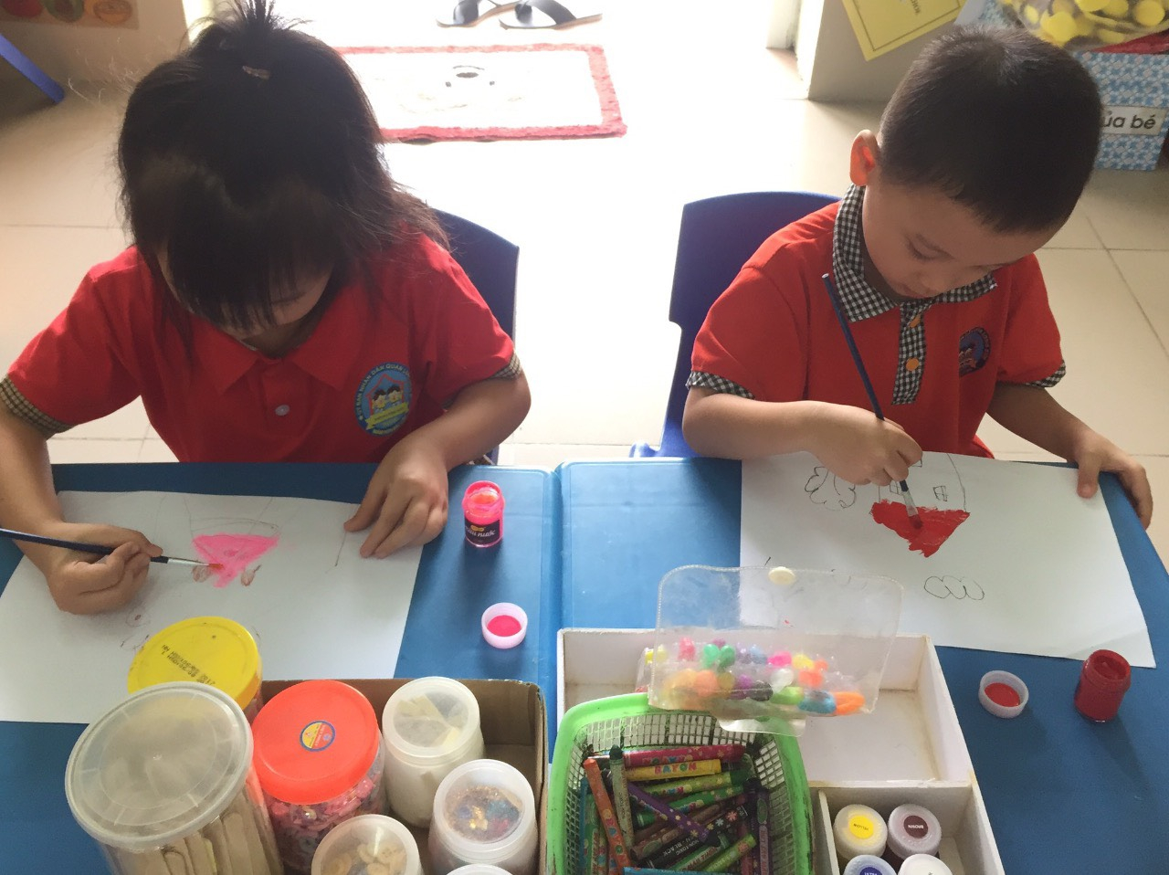
Các bé chơi góc tạo hình
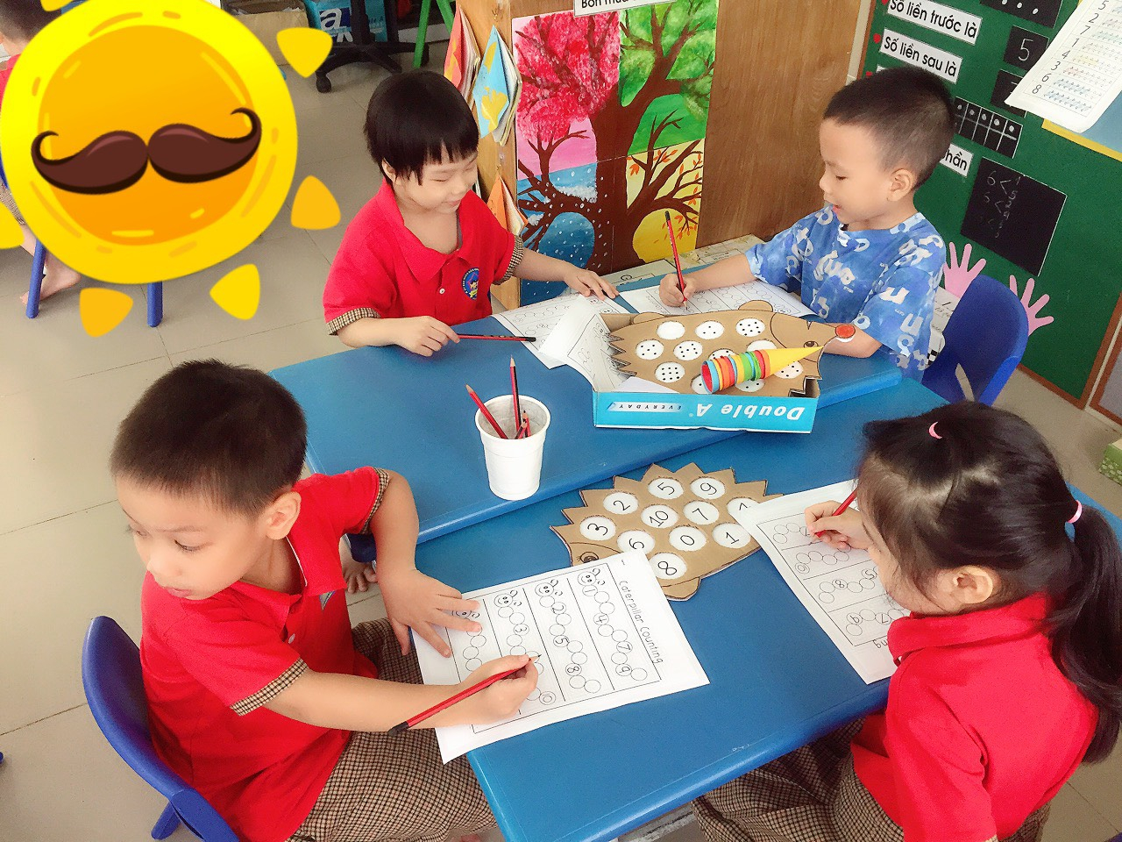
Góc học tập
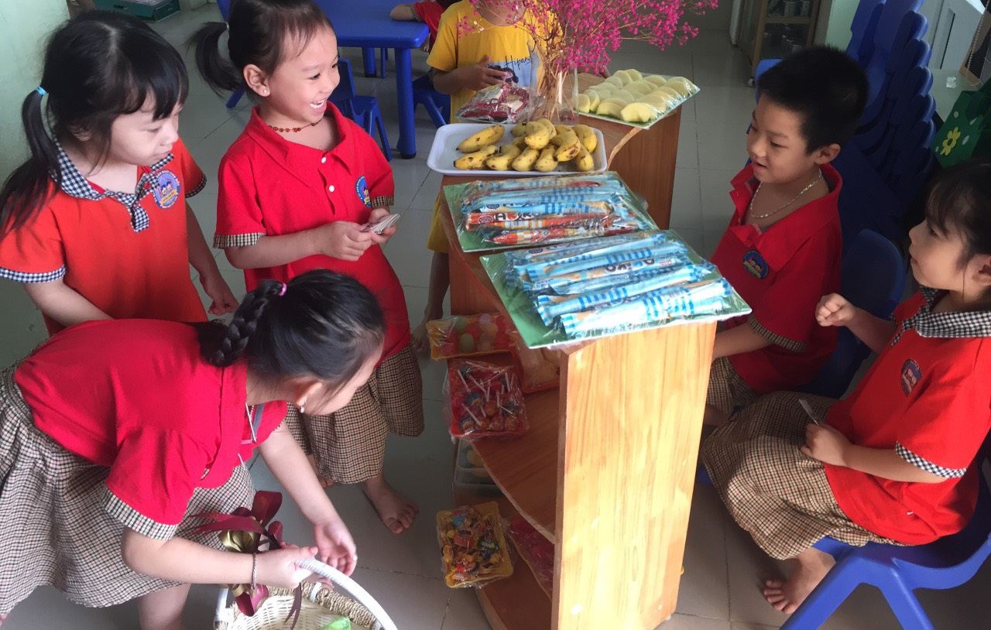
Hóa thân thành người bán hàng, mua hàng ở góc bán hàng
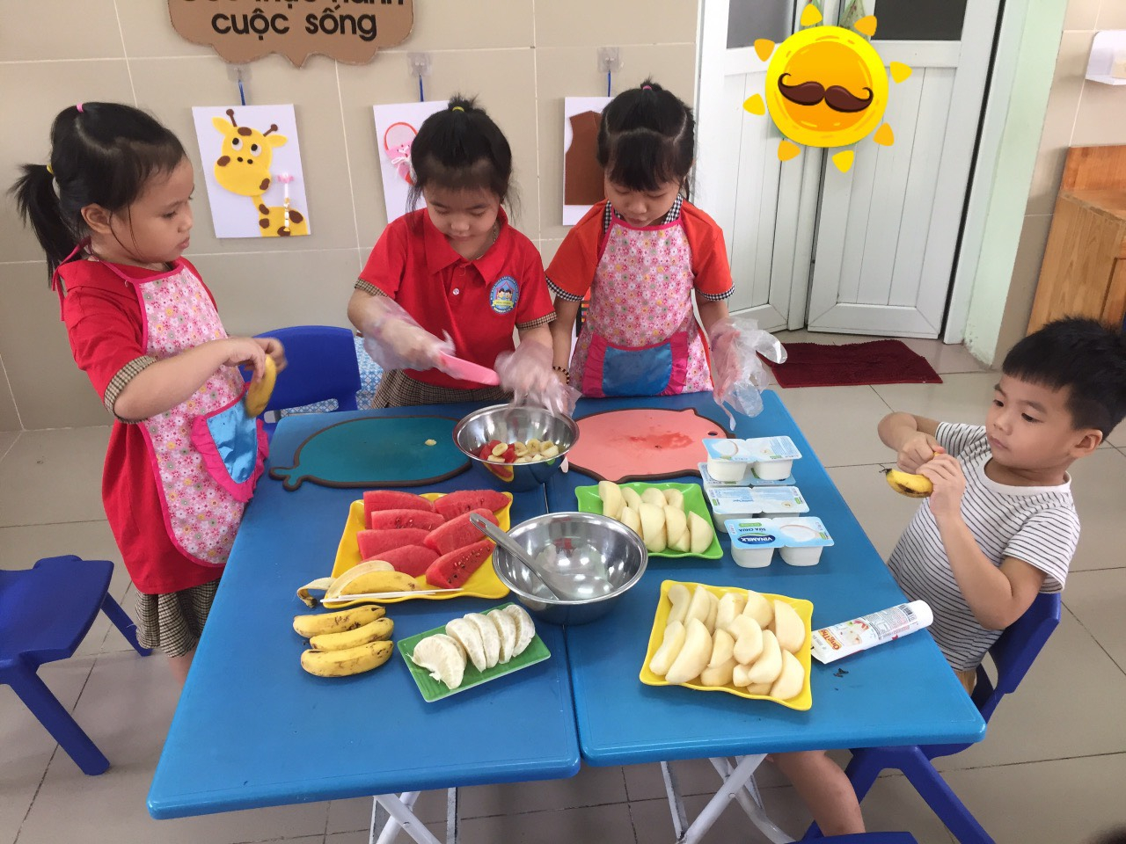
Trổ tài nội trợ tại góc nấu ăn
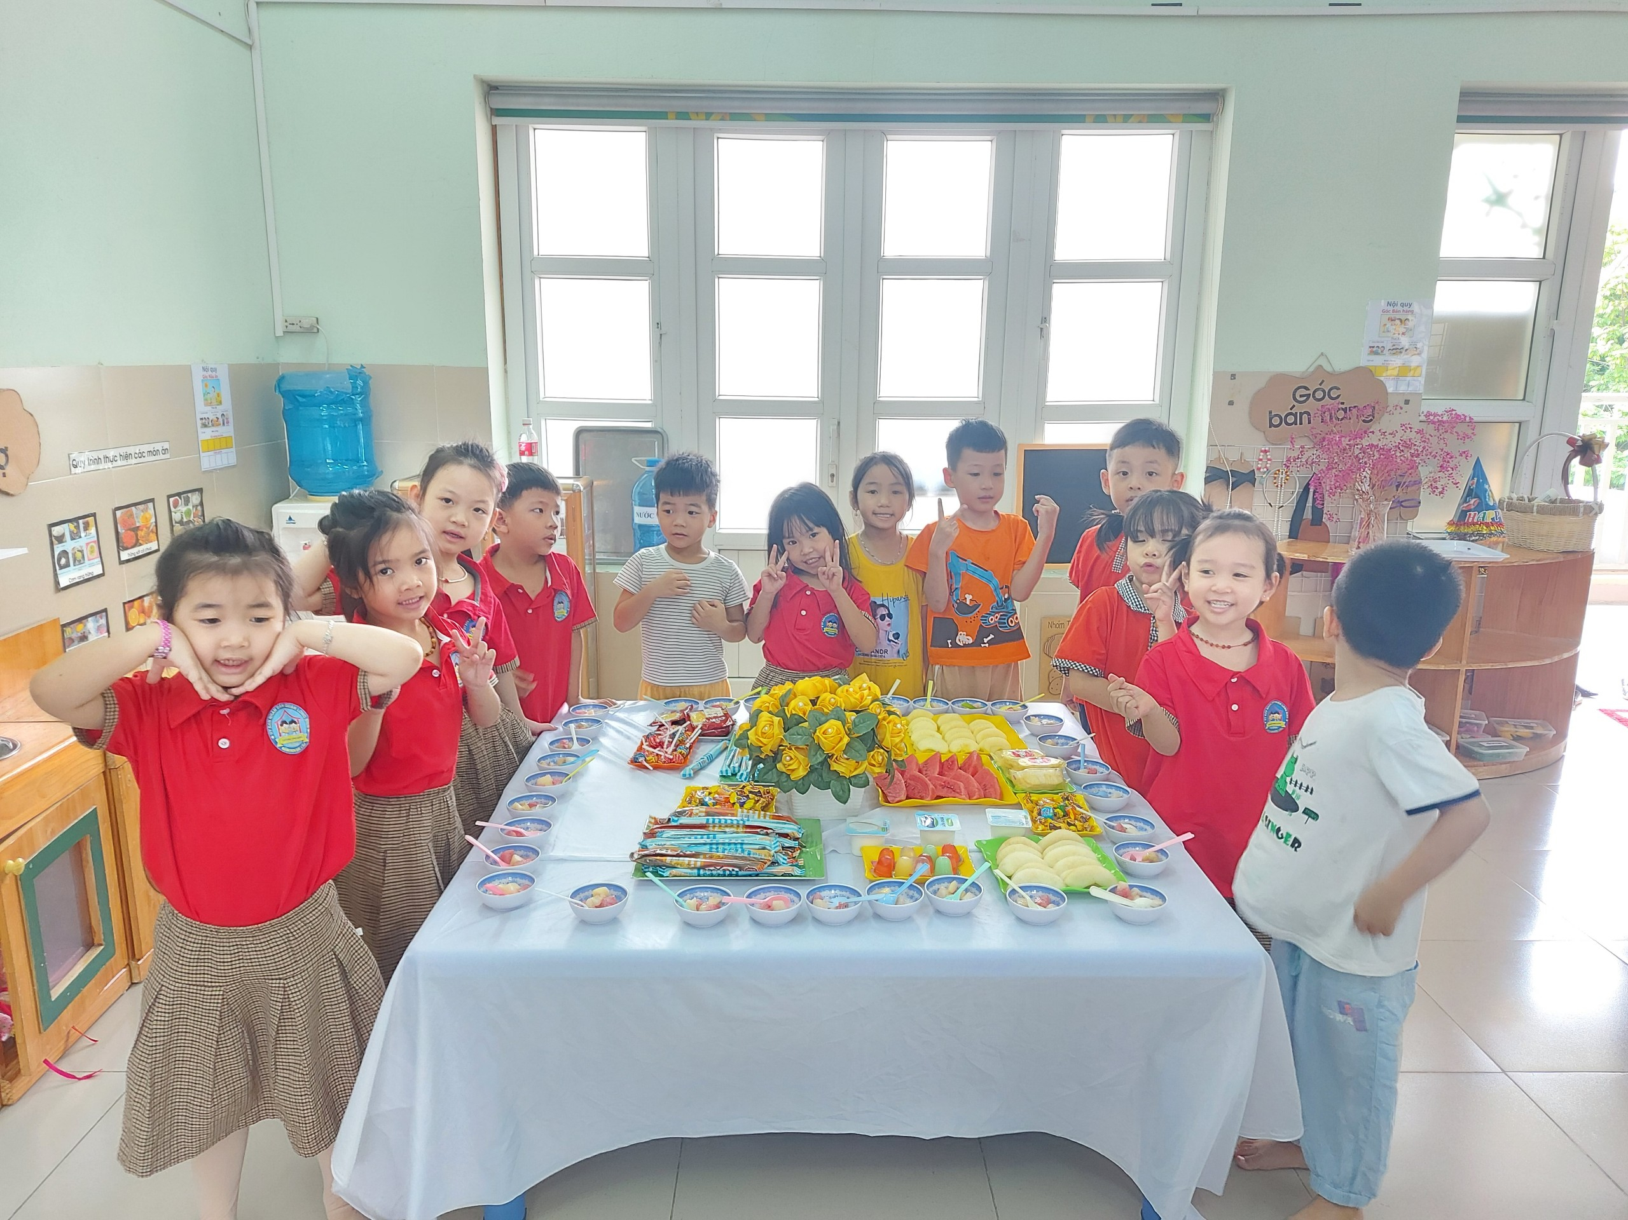
Và đây là thành quả của buổi chơi góc của chúng con ạ !

